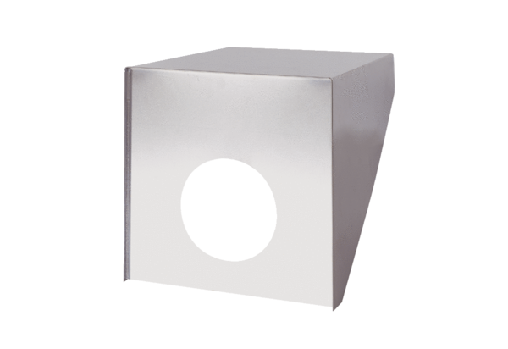Capot de toiture PP 45 DH 46-55Unité de conditionnement : 1 pièceGamme: K
Numéro de référence : 0093.1321Fabricant : MAICO

